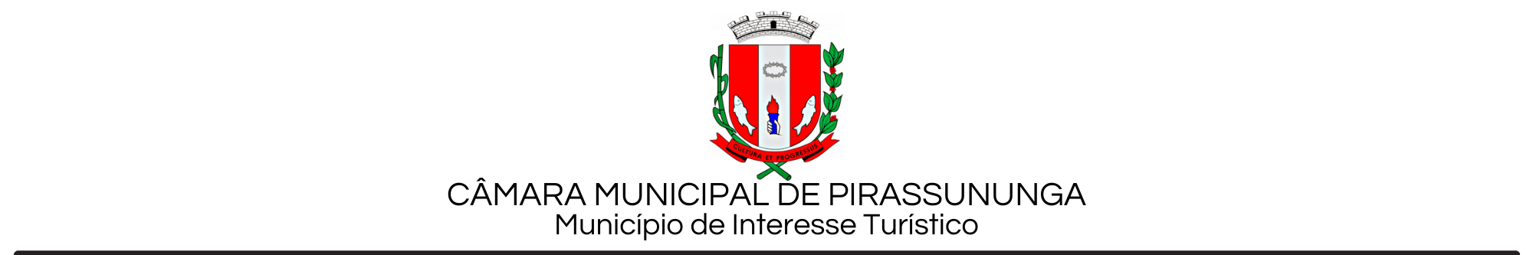

**PAUTA**

**Sessão Ordinária de $SESSAODATAEXTENSO$**

**20 horas**

**ATA DA SESSÃO ANTERIOR**

$ATAANTERIOR$

**EXPEDIENTE**

$EXPEDIENTE$

**ORDEM DO DIA**

$ORDEMDODIA$

Pirassununga, $DATAATUALEXTENSO$.

***Cícero Justino da Silva***

***Presidente***